

İNSAN VE TOPLUM BİLİMLERİ FAKÜLTESİ
İSTATİSTİK BÖLÜMÜ
LİSANS 3. SINIF

BÜYÜK VERİ ANALİZİ
BÜYÜK VERI TEKNOLOJILERI VE MAKINE ÖĞRENMESI ILE
SAĞLIK RISK TAHMINI
FİNAL RAPORU

HAZIRLAYAN
KAYRA AKTAŞ
23LİTT042
1. VERİ SETİNİN TANINMASI VE HAZIRLIK AŞAMASI
1.1. Veri Kalitesinin Kontrolü
- Analiz Amacı: Analizlerimizin güvenilir olması için veri setinde boş veya hatalı değer olup olmadığını kontrol etmek.
+---+--------------+------------+---------+
|BMI|PhysicalHealth|MentalHealth|SleepTime|
+---+--------------+------------+---------+
| 0| 0| 0| 0|
+---+--------------+------------+---------+
- Yorum: PySpark ile yaptığımız sorgulamalar sonucunda, veri setimizdeki kritik değişkenlerde (BMI, Fiziksel Sağlık vb.) herhangi bir eksik veriye rastlanmamıştır. Toplam 319,795 satırlık temiz veri kullanılmıştır ekstra temizleme işlemine gerek duyulmadan analize hazır haldedir.

2. DEĞİŞKENLER ARASI İLİŞKİLERİN İNCELENMESİ
2.1. Sayısal Değişkenler Arası İlişki
- BMI, uyku süresi gibi sayısal verilerin birbirini ne kadar etkilediğini görmek ve modelde hataya sebep olabilecek çoklu bağlantı sorunu kontrol edildi.
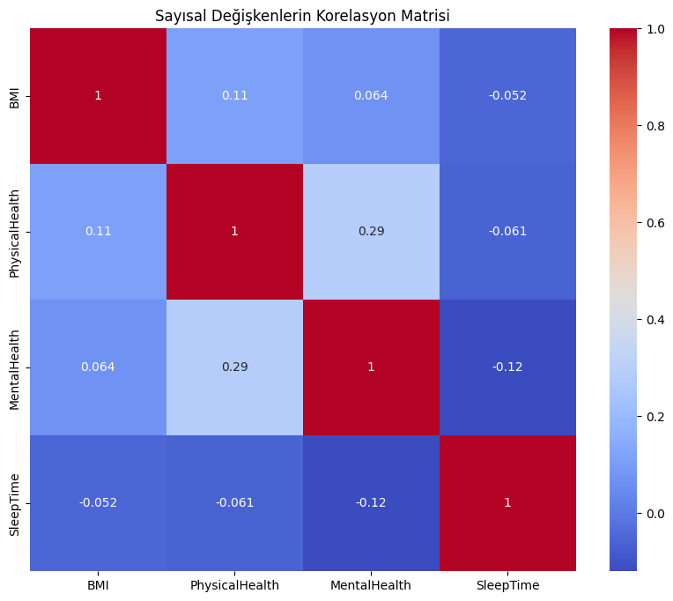
- Yorum: Grafikte görüldüğü üzere, değişkenler arasındaki ilişki katsayıları düşük seviyelerdedir. Bu durum, değişkenlerin birbirinden bağımsız bilgiler taşıdığını ve modelimizde kullanılabileceğini göstermektedir.

2.2. Vücut Kitle İndeksi (BMI) Dağılımı
- Veri setindeki bireylerin kilo dağılımlarını görselleştirmek için kullanıldı.
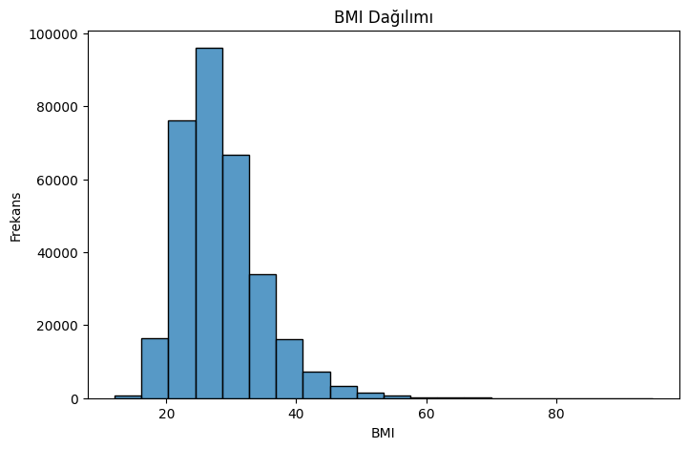
Yorum: BMI dağılımı incelendiğinde, popülasyonun büyük bir kısmının "kilolu" veya "obez" kategorisine yatkın olduğu, grafiğin sağa doğru kuyruk verdiği görülmektedir.

3. KATEGORİK DEĞİŞKENLERİN ETKİ GÜCÜ (CRAMER'S V)
- "Evet/Hayır" veya "Kadın/Erkek" gibi kategorik değişkenlerin, Kalp Hastalığı ile ne kadar güçlü bir ilişkisi olduğunu ölçmek için kullanıldı.

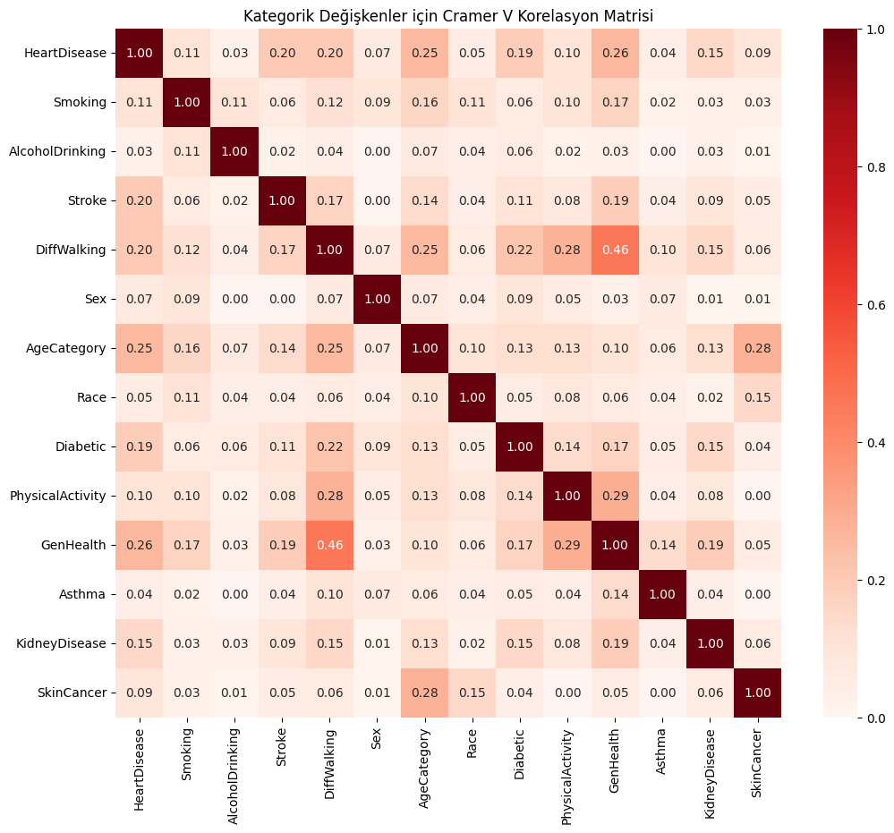

Yorum: Analiz sonuçlarına göre; kalp hastalığı ile en güçlü ilişkiye sahip değişkenlerin Yaş Grubu ve Genel Sağlık Durumu olduğu tespit edilmiştir. Bu değişkenler modelimiz için kritik öneme sahiptir.

4. HİPOTEZ TESTİ (SİGARA VE KALP HASTALIĞI)
- Analiz Amacı: Sigara içmenin kalp hastalığı üzerinde gerçekten bir etkisi olup olmadığını istatistiksel olarak kanıtlamak.
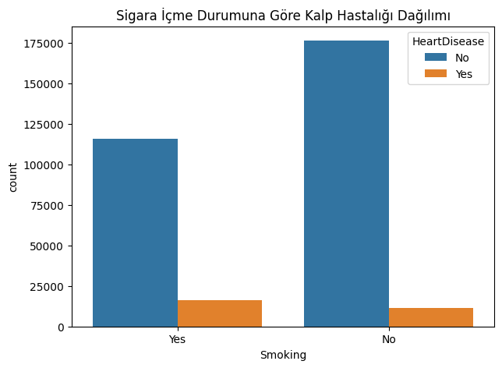
Chi-Square istatistiği: 3713.0331469808216
P-Değeri: 0.00…
Sonuç: Sigara içme ile kalp hastalığı arasındaki ilişki istatistiksel olarak anlamlıdır.

Hipotez Testi Sonucu:
  - $H_{0}$: Sigara kullanımı ile kalp hastalığı arasında bir ilişki yoktur.
  - $H_{1}$: Sigara kullanımı kalp hastalığı riskini etkiler.
- Yorum: Analiz sonucunda P değeri 0.05'ten çok küçük (0.00…) çıktığı için H0 hipotezi reddedilmiştir. Yani, sigara kullanımı ile kalp hastalığı arasında istatistiksel olarak anlamlı bir ilişki vardır.

5. MAKİNE ÖĞRENMESİ MODELİNİN SEÇİMİ
- Kalp hastalığını en doğru şekilde tahmin eden algoritmayı bulmak için çoklu model testi yapıldı. Bunun için Decision Tree, Random Forest ve Gradient Boosting algoritmaları karşılaştırıldı.
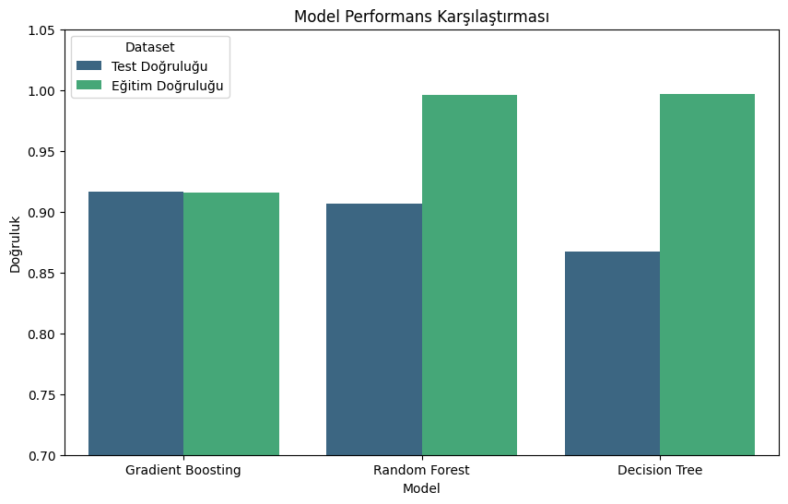
Model Eğitim Doğruluğu Test Doğruluğu
2 Gradient Boosting 0.916017 0.916353
1 Random Forest 0.996115 0.906565
0 Decision Tree 0.996873 0.867415

- Yorum:
  - Decision Tree ve Random Forest: Eğitim verisinde %99 başarı gösterirken, test verisinde başarıları düşmüştür. Bu durum overfitting gösteriyor.
  - Gradient Boosting: Hem eğitim hem de test verisinde %91.6 gibi dengeli ve yüksek bir başarı oranı yakalamıştır. Bu nedenle projede bu model tercih edilmiştir.

6. SONUÇ VE RİSK FAKTÖRLERİ
- Seçtiğimiz Gradient Boosting modeline göre, bir insanda kalp hastalığı riskini artıran en önemli faktörleri belirlemek için analiz yapıyoruz.
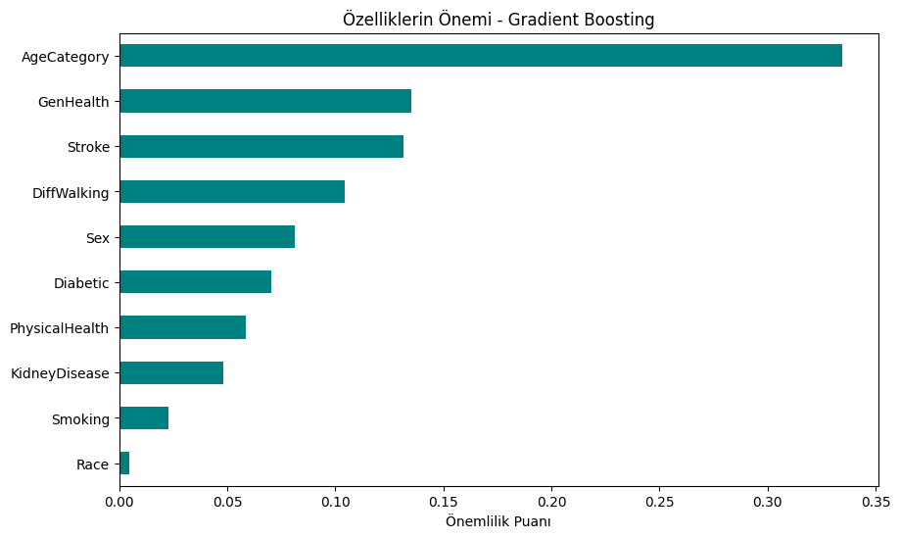
Son Model: Gradient Boosting Classifier
Test Doğruluğu: 0.9163526634250067
precision recall f1-score support

0 0.92 0.99 0.96 58539
1 0.55 0.07 0.12 5420

accuracy 0.92 63959
macro avg 0.74 0.53 0.54 63959
weighted avg 0.89 0.92 0.89 63959

- Genel Değerlendirme:
  - Modelimiz %91.6 doğruluk oranıyla başarılı bir tahmin yeteneğine sahiptir. Ancak veri setindeki dengesizlikten dolayı "hasta olanları" tespit etme oranı (Recall) düşük kalmıştır.
  - Modelin belirlediği en önemli risk faktörleri sırasıyla; Yaş, Genel Sağlık Durumu ve Vücut Kitle İndeksi ' dir. Bu sonuçlar, tıp literatürü ile de örtüşmektedir.

7. SENARYO ANALİZİ VE TAHMİN DENEMESİ
- Geliştirilen modelin, farklı risk gruplarındaki (Düşük, Orta, Yüksek) hayali hasta profilleri üzerinde tıbbi gerçeklerle örtüşen mantıklı kararlar verip vermediği test edildi.
- Bulgular:
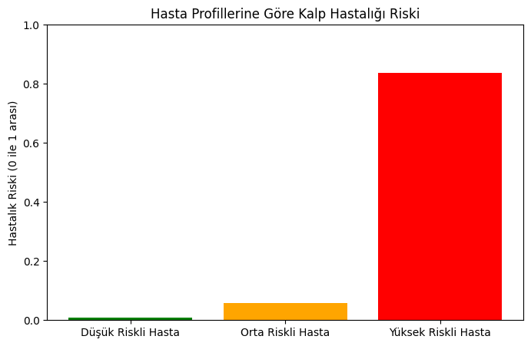
- Düşük Riskli Profil: %0.87
- Orta Riskli Profil: %5.68
- Yüksek Riskli Profil: %83.78
- Yorum: Model risk faktörlerinin (yaş, obezite, diyabet vb.) birleşmesi durumunda hastalık olasılığını kümülatif olarak artırmakta Düşük ve yüksek riskli bireyleri keskin bir şekilde ayırt edebilmesi modelin klinik kullanım için tutarlı olduğunu gösterir.
8. SONUÇ VE DEĞERLENDİRME
Bu çalışma ile kapsamlı sağlık verileri analiz edilmiş ve Gradient Boosting algoritması kullanılarak %91.6 doğruluk oranına sahip bir tahmin modeli geliştirilmiştir.
Analizler sonucunda Yaş Grubu, Genel Sağlık Durumu ve BMI değerlerinin kalp hastalığı riskini en çok artıran faktörler olduğu belirlenmiştir Model hem teorik metriklerde hem de senaryo bazlı testlerde tutarlı sonuçlar vermiştir sağlık sektöründe erken teşhis için kullanılabilecek bir araç olduğu anlaşılmıştır.

